|  |
| --- |
| **ÉPREUVES COMMUNES DE CONTRÔLE CONTINU 2020**  [**http://labolycee.org**](http://labolycee.org) |
| **CLASSE :** Première **E3C :**  E3C1  E3C2  E3C3  **VOIE :**  Générale **ENSEIGNEMENT : physique-chimie**  **DURÉE DE L’ÉPREUVE :** 2 h **CALCULATRICE AUTORISÉE :** Oui  Non |

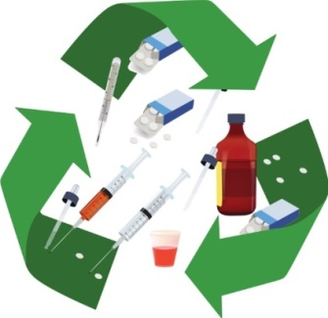**Recycler un médicament (10 points)**

L’activité des établissements de santé et médico-sociaux génère divers types de déchets (déchets ménagers, déchets à risque infectieux ou radioactif, déchets issus de médicaments, etc) relevant ou non d’activités spécifiques liées aux soins. Ces établissements se sont intéressés dans un premier temps à la gestion des déchets solides, mais, depuis plusieurs années, la prise en charge des déchets liquides est devenue une préoccupation vis-à-vis de la prévention des risques et du développement durable.

*D’après :*[*https://solidaritessante.gouv.fr/IMG/pdf/pour_une_bonne_gestion_des_dechets_produits_par_les_etablissements_de_sante.pdf*](https://solidaritessante.gouv.fr/IMG/pdf/pour_une_bonne_gestion_des_dechets_produits_par_les_etablissements_de_sante.pdf)

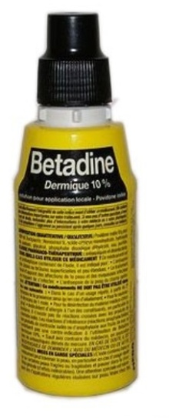La Bétadine est un antiseptique local très utilisé dans les établissements de santé et médico-sociaux qui se périme rapidement après son ouverture. Ce médicament est constitué d’une solution aqueuse de diiode, soluté toxique pour les organismes aquatiques.

**Extrait de données figurant sur un flacon de Bétadine®**

* *Substance active* : diiode
* *Excipients* **:** glycérol, macrogoléther laurique, phosphate disodique dihydraté, acide citrique monohydraté, hydroxyde de sodium, eau purifiée
* *Densité :* *d* = 1,01

Cet exercice s’intéresse à l’extraction du diiode pour envisager ensuite son rejet ou son recyclage.

**Données :**

Masse molaire du diiode: *M* = 254 g.mol−1

Chlore : numéro atomique : Z = 17 ; configuration électronique : (1s)2(2s)2(2p)6(3s)2(3p)5

Caractéristiques physico-chimiques de quelques solvants :

|  |  |  |  |
| --- | --- | --- | --- |
|  | eau | éthanol | cyclohexane |
| Masse volumique (en kg.L-1) à la température de l’expérience | 1,0 | 0,80 | 0,78 |
| Solubilité du diiode | peu soluble | très soluble | soluble |
| Miscibilité avec l’eau | miscible | miscible | non miscible |
| Température d’ébullition (en °C) à P = 1 bar | 100 | 78 | 81 |
| Pictogrammes de sécurité |  |  |  |

Électronégativité de quelques atomes selon l’échelle de Pauling :

|  |  |  |  |  |
| --- | --- | --- | --- | --- |
| Atome | H | O | C | I |
| Électronégativité | 2,2 | 3,4 | 2,5 | 2,7 |

1. **Extraction liquide-liquide du diiode**
   1. Justifier, à l’aide de deux arguments, le choix du solvant à utiliser pour extraire le diiode contenu dans la solution de Bétadine®.
   2. Le schéma de Lewis de la molécule de diiode est le même que celui du dichlore. Représenter ce schéma de Lewis.
   3. La molécule de diiode I2 est-elle polaire ? En déduire une propriété du solvant choisi précédemment.
   4. On utilise 20 mL de ce solvant pour extraire le diiode de 10 mL de solution de Bétadine®. Quelle est la masse de solvant d’extraction utilisé ?
   5. Schématiser les étapes du protocole expérimental d’extraction liquide-liquide simple du diiode de 10 mL de solution de Bétadine® en tenant compte des risques liés à l’utilisation du solvant choisi. Légender en précisant les contenus des différentes phases.
2. **Comparaison de deux protocoles d’extraction du diiode d’une solution aqueuse**

On souhaite à présent comparer l’efficacité de deux méthodes d’extraction du diiode d’une solution aqueuse, dont le principe est décrit ci-dessous. Toutefois la solution aqueuse de diiode étant très concentrée, on la dilue 10 fois, on obtient alors une solution S’.

* *Méthode 1 : extraction simple*

On procède à une extraction simple en utilisant un volume *V*S = 20 mL de solvant pour 10 mL de solution de S’.

* *Méthode 2 : extraction multiple*

On procède à une première extraction en utilisant un volume *V*S1 = 10 mL de solvant pour 10 mL de solution de S’. On récupère la phase aqueuse dans un bécher et on réalise une nouvelle extraction avec à nouveau *V*S2 = 10 mL de solvant.

**Données** :

Spectre d’absorption du diiode :

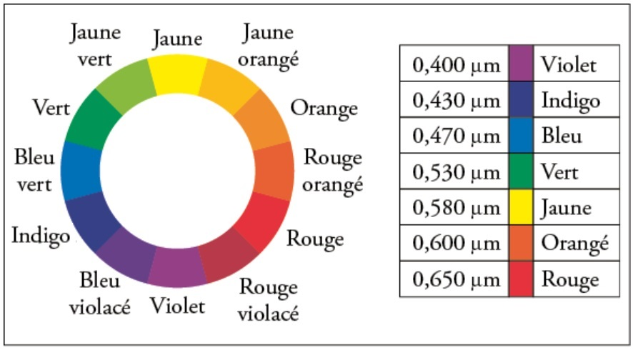Cercle chromatique :

* 1. Déterminer la couleur de la solution aqueuse de diiode.
  2. A quelle longueur d’onde faut-il régler le spectrophotomètre, pour mesurer l’absorbance des solutions de diiode ? Justifier.

Le spectrophotomètre est réglé, non pas sur la longueur d’onde trouvée précédemment mais à une longueur d'onde λ = 600 nm :ce choix exceptionnel permet de ne pas dépasserles limites de mesure du spectrophotomètre. On trace l’évolution de l’absorbance du diiode en solution aqueuse en fonction de sa concentration en quantité de matière ; le graphe représentant cette évolution est figure ci-après. Puis, on mesure les absorbances des phases aqueuse finales obtenues à l’issue des deux méthodes d’extraction.

* 1. Quelle est la loi vérifiée à l’aide de la courbe représentant l’évolution de l’absorbance avec la concentration ?
  2. Quel type de dosage permet-elle d’envisager ?
  3. La mesure de l’absorbance de la phase aqueuse finale, obtenue à l’issue des deux méthodes d’extraction donne pour la méthode 1, *A*1 = 0,65 et pour la méthode 2, *A*2 = 0,50.

Comparer l’efficacité des deux méthodes d’extraction.

* 1. La fiche de sécurité du diiode indique que la concentration maximale d’une solution aqueuse de diiode pour qu’elle soit sans effet sur l’environnement est de 11 mg/L. Peut-on rejeter la phase aqueuse à l’évier à l’issue d’une des deux méthodes d’extraction ? Commenter.

*Le candidat est invité à prendre des initiatives et à présenter la démarche suivie même si elle n’a pas abouti.*